【化学反应热的计算——盖斯定律】教学设计
- 人教版· 选修4 《化学反应原理》
- 第一章 化学反应与能量
教 学 设 计
第三节 化学反应热的计算

- 《盖斯定律》
（第一课时）
---人教版·选修4 化学反应原理
【教材分析】
- 《课程标准》分析
内容标准：能用盖斯定律进行有关反应热的简单计算
2、内容分析
本节课是人教版高中化学选修4第一章《化学反应与能量》第三节“化学反应热的计算”第一课时的内容，是中学化学基本理论的重要组成部分，是热化学理论性概念。本章通过化学能与热能转化规律的研究帮助学生认识热化学原理在生产、生活和科学研究中的应用。本节旨在让学生了解盖斯定律，并从定量的角度来进一步认识物质发生化学反应伴随的热效应。本节内容分为两部分：第一部分，介绍了盖斯定律。第二部分，利用反应热的概念、盖斯定律和热化学方程式进行有关反应热的计算。本节内容是第一章的重点，因为热化学研究的主要内容之一就是反应热效应的计算。反应热的计算对于燃料燃烧和反应条件的控制、热工和化工设备的设计都具有重要意义。

【学生分析】
已有基础
能力发展
形成素养
构建学生的科学本质观，逐步形成
科学素养；渗透STEM理念；完善“能量守恒观”、“化学价值观”，主要形成“证据推理与模型认知”的核心素养，同时渗透科学探究意识、科学精神与社会责任的核心素养。

通过化学史，初步学会科学家研究反应热的思维方法和研究方法；学会从定性感受到定量研究的方法；在STEM理念下，培养理论联系生活、生产的能力。

已有能量和能量转化的感性经验，通过实验感受了反应热；了解了物质发生反应产生能量变化与物质质量的关系；燃烧热的概念。

【教学目标】
1.知识与技能
●理解盖斯定律的内涵
●能运用盖斯定律进行简单的反应热的计算
2.过程与方法
●通过化学史情境，初步学会科学家研究问题的思维和方法
●从途径角度、能量守恒角度分析论证盖斯定律，培养证据推理和模型认知的核心素养
●通过盖斯定律在实际化工生产中的应用，学会主动应用盖斯定律解决实际问题的技巧
3．情感态度与价值观
●体验科学家发现科学知识的一般过程，完善“能量守恒观”，逐步构建“科学本质观”
●学习科学家敢于质疑，不轻易放弃，勇于创新和探索的科学精神
●通过盖斯定律的应用，逐步构建“化学价值观”
【教学重难点】
教学重点：盖斯定律的内涵
教学难点：盖斯定律的应用
【教学策略】
基于科学本质观的化学科学教学策略：
发现问题——基于化学史学习——科学观点与证实——应用——回顾与评价；
类比法——类比生活中实例理解盖斯定律；
推理法——从能量守恒角度论证盖斯定律；
模型认知策略。
【设计思想】
构建科学本质观，渗透STEM（科学——技术——工程——数学）理念的教学设计思想
- 情境线
总结科学概念，初识科学本质
思维导图 回顾反思
走进生活化工生产，设计计算反应热
活动元三：
生活生产 定律应用
生活实例与模型假设相结合论证定律
活动元二：
模型假设 论证定律

与科学家对话，了解盖斯定律发现史
活动元一：
古今对话 发现定律

了解超级能源与家用燃气，提出如何测定天然气不完全燃烧的反应热
情境导入 提出问题

观察比较
提出问题
基于实证
解决问题
寻找史实
分析问题
形成概念
感知价值

总结外显
科学本质

科学本质线
【教学流程图】
情境导入
提出问题

任务1：了解超级能源与家用燃气，从节约能源角度思考如何测量反应热
活动1.1.：观看视频，了解国家超级能源工程——“可燃冰”试开采成功
活动1.2.从家用天然气完全燃烧与不完全燃烧的生活实例，提出如何测量不完全燃烧的反应热
活动元一：
古今对话
发现定律

任务2：通过微课了解科学家测量反应热的一般过程，引发思考论证盖斯的实验研究结果。
活动2：观看微课与科学家拉瓦锡、拉普拉斯、盖斯对话
活动元三：
生活生产
定律应用

任务6：运用盖斯定律，解决生活、化工生产中实际问题
活动6.1：小组讨论根据盖斯定律，设计合理的“路径”，计算甲烷不完全燃烧反应热
活动6.2：学生思考如何节约能源，观看视频了解如何调节燃气灶
活动6.3：根据盖斯定律计算硫酸工业产生的反应热，解决“废热”利用问题
活动元二：
模型假设
论证定律

任务3：从生活角度类比论证盖斯定律（生活模型）
任务4：从能量守恒角度论证盖斯定律（能量模型）

任务5：从化学问题角度论证盖斯定律（化学模型）
活动3：学生小组合作讨论山的高度与登山的途径，构建生活模型
活动4：学生小组合作讨论利用能量守恒定律建立模型，论证盖斯定律

活动5.2：小组合作观察具体的热化学方程式，利用卡片建立化学模型
活动5.1：观看微课，与科学家贝特洛对话
思维导图
回顾反思
任务7：形成概念，初识科学本质，感受STEM理念

活动7：通过思维导图总结本节课，反思提升
情景导入 提出问题
学习任务 |  | 教师活动 | 学生活动 |  |  | 设计意图
任务1：了解超级能源与家用 燃气，从节约能源角度思考如何测量反应热  活动1.1：观看视频，了解国家超级能源工程——“可燃冰”试开采成功。  活动1.2：从家用天然气完全燃烧和不完全燃烧的生活实例，提出如何测量不完全燃烧的反应热。 |  | 【创设情景】  【教师】上课！同学们好，请坐。在上课之前，请同学们了解一件今年我国发生的大事。  【播放视频】国家超级能源工程——可燃冰试开采圆满成功  【教师】同学们，厉害了，我的国！为超级能源工程点赞！但是化石能源不可再生，既要开源，也要节流。比如我们每天都使用的天然气。  【播放视频】家用天然气完全燃烧时，节约燃气，放热较多；而不完全燃烧时，则浪费燃气，放热较少。  【提出问题】天然气与可燃冰的主要成分都是什么？（甲烷）天然气完全燃烧与不完全燃烧有什么区别？  【教师】天然气完全燃烧火焰呈淡蓝色，不完全燃烧则呈黄色（或红色）；产物：完全燃烧生成CO₂和H₂O，不完全燃烧则生成CO、CO₂和H₂O；能量变化呢？完全燃烧放热较多，不完全燃烧放热较少。  【教师】到底他们的能量差别有多大呢？能否定量测定呢？1mol甲烷完全燃烧生成稳定的CO₂和H₂O时，我们称之为甲烷的（燃烧热），如何获得数据呢？（实验）我们可以通过实验测出甲烷的燃烧热为890kJ/mol;当甲烷不完全燃烧时，能否通过实验测出呢？我们难以控制反应只生成CO而不继续生成CO₂，很难直接通过实验测定该反应的反应热。  【提出问题】有没有其他方法不需通过实验测定而直接得到  3  2  CH₄(g)+—O₂(g)= CO(g)+2H₂O(l)的反应热呢？  【过渡】这个问题早在18世纪瑞士化学家盖斯就做了大量的研究。本节课，就让我们一起跟随科学家，开启反应热探究之旅，学习化学反应热的计算  【板书】第三节 化学反应热的计算 | 观看视频，感受国家开发新能源的成果，进入到所创设的情境中  【回答】甲烷  【回答】天然气完全燃烧火焰呈淡蓝色，不完全燃烧则呈黄色（或红色）；产物：完全燃烧生成CO₂和H₂O，不完全燃烧则生成CO、CO₂和H₂O；完全燃烧放热较多，不完全燃烧放热较少。  思考并回答  实验测出甲烷的燃烧热；不完全燃烧时不好测量，无法控制反应只生成CO而不生成CO₂。  提出问题，引发学生思考 |  |  | 创设情境，观看国家超级能源工程，让学生了解国家能源开采技术的强大，同时感悟面对能源危机，国家的行动——开发新能源；由国家情操回归生活，从学生熟悉的家用天然气燃烧问题入手，提出如何从身边节约能源，如何测量反应热。让学生由能源问题、生活问题引发思考。
活动元一：古今对话 发现定律
学习任务 |  | 教师活动 |  | 学生活动 |  |  |  |  | 设计意图
任务2：通过微课了解科学家测量反应热的一般过程，引发思考，论证盖斯的实验研究结果。  活动2：与科学家拉瓦锡和拉普拉斯、盖斯对话 |  | 【过渡】化学给人以知识，化学史给人以智慧。让我们一起穿越时空，古今对话，走进科学家的实验室。  【微课——盖斯定律发现史】  【旁白】我们来到了18世纪法国化学家拉瓦锡的实验室。  【拉瓦锡】我叫拉瓦锡，我和拉普拉斯率先测定化学反应热，我们设计了一个简单的冰量热计，以被融化的冰的重量来计算反应热。我们不认同当时的燃素说，倾向于热质说，将“热”当成是一种元素。  【旁白】拉瓦锡和拉普拉斯两位科学家是化学反应热研究的先驱，因受到热质说的限制导致研究中断了五十多年，对反应热的研究做出重大贡献的是瑞士化学家盖斯。  【盖斯】1830年，我改进了拉瓦锡和拉普拉斯的冰量热计，从而较为准确地测出了大量化学反应的反应热。通过多次实验，我发现硫酸形成的不同水合物，无论一步进行还是分步进行，热效应总值总是相同的。  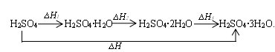  【盖斯】1840年，我将这一重大发现公诸于众。  【微课结束】  【教师】盖斯的重大发现到底是什么呢？请同学们阅读教材P11页一探究竟。  【教师】盖斯的这一重大发现是：不管化学反应是一步完成或分几步完成，其反应热是相同的。换句话说，化学反应的反应热只与反应体系的始态和终态有关，而与反应的途径无关。盖斯的这一重大发现是热化学领域的第一个定律，我们为了纪念盖斯的这一伟大成就，将这个规律命名为盖斯定律。  【板书】一、盖斯定律  - 内容： |  | 好奇，期待了解科学家的研究  认真聆听  积极思考  学生阅读教材 |  |  |  |  | 引入化学科学史，由生活转向化学，走进科学家的实验室，感受科学家研究问题的一般方法和过程，感受科学家的科学精神与创新意识。
活动元二：模型假设 论证定律
学习任务 | 教师活动 |  | 学生活动 |  |  |  | 设计意图
任务3：从生活角度类比论证盖斯定律（生活模型）  活动3：学生小组合作讨论山的高度与登山的途径，构建生活模型  任务4：从能量守恒角度论证盖斯定律（能量模型）  活动4：学生小组合作讨论，利用能量守恒定律建立模型论证盖斯定律。  任务5：从化学问题角度论证盖斯定律（化学模型）  活动5.1：观看微课，与科学家贝特洛对话。  活动5.2：小组合作观察讨论具体的热化学方程式，利用卡片建立化学模型。 | 【提问】生活中有没有类似的实例，也遵循这一能量变化规律呢？  【活动元二】——证据推理  【教师】攀登高山有哪些途径呢？  【播放flash动画】  可以盘山而行，可以乘坐缆车，甚至有些攀岩爱好者选择直接攀爬而上。  【活动元二】——证据推理  请同学们思考：（1）无论采用哪种途径从山下A点到山顶B点，海拔高度有什么关系？（2）你能否从登山的生活实例类比论证盖斯定律？同学们可以每4人为一个小组相互讨论一下。  【生活模型】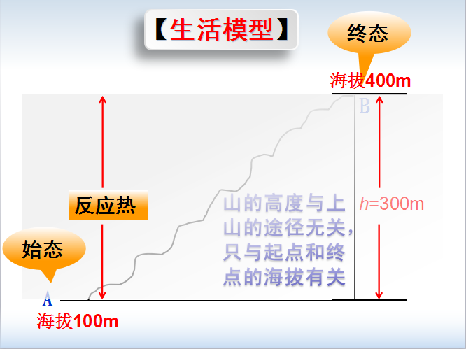  【教师】从山下A点到达山顶B点，无论哪种途径最终到达B点时，所处位置的海拔都高了300m,克服重力所做的功相同，即山的高度与上山的途径无关，只与起点和终点的海拔有关。  【总结】类比盖斯的实验，化学反应的反应热只与反应体系的始态、终态有关，与过程无关。途径不同，殊途同归。这正体现了盖斯定律的内涵。  【过渡】不仅如此，盖斯定律是自然科学上首先体现能量转化和守恒的规律性结论，那我们能否应用能量守恒定律对盖斯定律进行论证呢？  【合作探究二】——证据推理  假设一个反应体系的始态为S ,终态为L，它们之间的变化如图  若体系由始态S变化到终态L，放出热量ΔH₁<0;由终态L变回到S,吸收热量ΔH₂>0，请思考：  - ΔH₁ 与ΔH₂有什么关系？符号呢？  - 从物质变化和能量变化角度分析，为什么ΔH₁ +ΔH₂ = 0？能否用数学反证法证明？  （请同学们以小组为单位讨论，并将你们的观点填写在学案上）  【教师】体系由始态S变化到终态L，然后由L变回到S，经过了一个循环，体系仍然处于S态，物质不变，物质的状态不变，体系的能量就不变。反过来，若ΔH₁ +ΔH₂ ≠0 ,那么在物质丝毫未损的情况下体系能量发生了变化，这就违背了能量守恒定律。所以ΔH₁ +ΔH₂恒等于 0。原来数学中“美妙的反证法”也能够解决我们化学中的许多问题。  【追问1】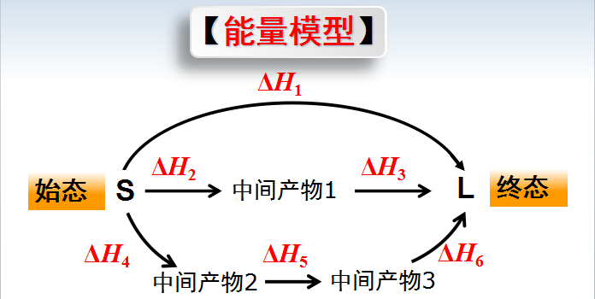  那如果是这样的话，若体系由S变为L,经过途径一，一步反应到达终态；和经途径二，二步反应到达终态；以及经途径三，三步反应到达终态。其反应热有什么关系？（相同）  【追问2】若经过若干步到达终态呢？  【总结】所以，盖斯的重大发现告诉我们，无论采用哪种途径，化学反应的反应热只与反应体系的始态和终态有关，而与反应的途径无关。  【过渡】盖斯的这一重大发现，在当时产生了怎样的影响呢？  【化学史】  【旁白】历史的车轮行进到了1881年法国化学家贝特洛和丹麦物理学家汤姆生的实验室。  【贝特洛】我们根据盖斯的研究结果，计算出了大量难以通过实验获得的热效应数据。  【旁白】盖斯定律奠定了热化学计算的基础，使化学方程式像普通代数方程那样进行运算，从而根据已经准确测定的热力学数据计算难以测定的反应热。  【教师】感谢以上伟大的科学家们，感谢热化学的奠基人——盖斯。  【过渡】盖斯定律奠定了热化学计算的基础，我们能否结合这一定律观察以上三个变化及其反应热数据，讨论两个问题。  【合作探究三】化学模型  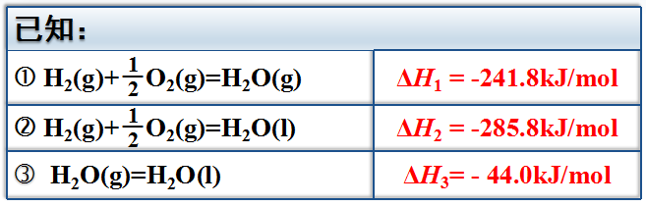  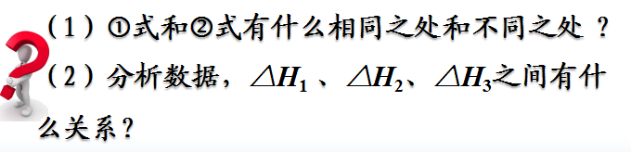  同学们可以小组内合作，分析数据，借助老师提供的卡片，表征三个反应热之间的关系。  【板书】2.论证  【展示】  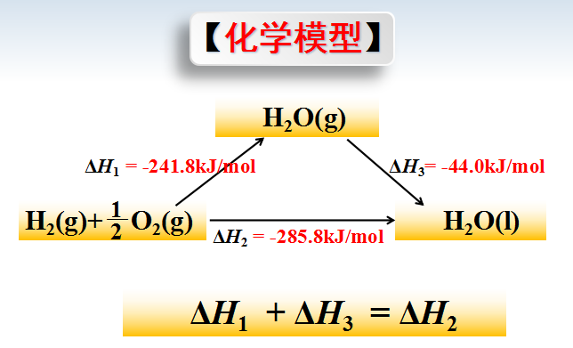  【总结】我们发现当体系的  1  2  始态为：H₂(g)+—O₂(g)  终态为： H₂O(l)，无论是一步完成或是先生成1mol气态水，再生成1mol液态水，其反应热是相同的，都是- 285.8kJ/mol。原来这就是盖斯定律在化学过程中的体现。 |  | 思考，联系生活  【回答】可以盘山而行，可以乘坐缆车，可以攀岩而上。  【回答】相等  【学生讨论】  学生1：山的高度与登山的途径无关；途径不同，但是海拔高度相同。  学生2：类比盖斯的实验，反应热只与始态和终态有关，与反应途径无关。  【回答】  ΔH₁ +ΔH₂ = 0  【回答】  学生1：经过一个循环物质并没有发生变化，所以能量不变。（追问：物质不变，能量就不变吗？）  学生2：物质不变，物质所处的状态不变，能量就应该不变。所以经过一个循环后，体系仍然处于S态，所以能量变化为0。  【回答】反应热相同  【回答】反应热仍然相同  认真聆听，思考  感悟  【讨论回答】  一组：同一个反应，产物状态不同，ΔH不同；  二组点评： ΔH₁ +ΔH₃=ΔH₂ |  |  |  | 用贴近学生生活的实例将盖斯定律直观化，让学生建立生活模型理解盖斯定律的科学概念。  从生活模型到能量守恒定律角度建立模型，从感性到理性，从理论角度论证了盖斯定律，帮助学生形成能量守恒观，逐步构建证据推理与模型认知的核心素养。  通过与科学家汤姆生对话，让学生感悟盖斯定律对热化学计算做出的重大贡献，感悟科学精神。  通过具体的热化学方程式，从生活到能量守恒再到化学反应，学生很容易就能分析、理解各反应之间的关系。最终通过卡片进行表征，建立化学模型，从定性到定量，应用盖斯定律计算出反应热，逐步体现了反应热的数学关系。
活动元三：生活生产 定律应用
学习任务 |  | 教师活动 | 学生活动 |  |  |  |  | 设计意图
任务6：运用盖斯定律，解决生活、化工生产中实际问题  活动6.1：小组讨论，根据盖斯定律，设计合理的“路径”，计算甲烷不完全燃烧的反应热。  活动6.2：  学生思考如何节约能源，观看视频了解如何调节燃气灶。  活动6.3：根据盖斯定律计算硫酸工业产生的反应热，解决“废热”利用问题。 |  | 【过渡】以上我们从三个角度构建模型，论证了盖斯定律。  【合作探究四】现在我们能否尝试利用盖斯定律解决  【问题1】甲烷不完全燃烧生成CO的反应热问题呢？  3  2  CH₄(g)+—O₂(g)=CO(g)+2H₂O(l) ΔH₃=？  已知方程式为  ①CH₄(g)+2O₂(g)=CO₂(g)+2H₂O(l)  ΔH₁=-890kJ/mol  1  2  ②CO(g)+—O₂(g)=CO₂(g)  ΔH₂=-283kJ/mol  请尝试利用盖斯定律设计合理的“路径”图表征反应热之间的关系？通过你所设计的“路径”图能否得到ΔH₃是多少？  1  2  【板书】3.应用  【展示】  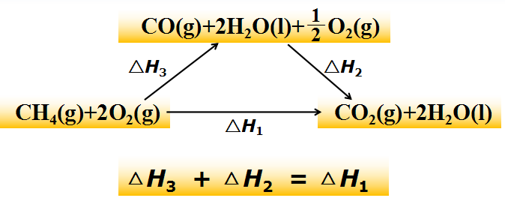【教师】这样我们就将难以通过实验测定的甲烷不完全燃烧的反应热，利用盖斯定律直接计算出来了。大大方便了我们对反应热的深入研究。  【问题2】那么，观察反应热数据，从节约能源的角度看，对我们有什么启示呢？  【问题3】当家用燃气灶出现黄色火焰时，我们该怎么办呢？我们来看看工人师傅是如何做的。  【视频】调节天然气风门  【教师】以后，我们就可以自己动手解决家庭小问题啦，真正做到节约能源从身边做起，当然我们在调节风门时需要注意安全。  【过渡】盖斯定律不仅在日常生活中有广泛应用，在工业生产中也占有举足轻重的地位。  【合作探究五】在硫酸工业生产中，运用盖斯定律还能发现一个重大秘密。是什么呢？一般生产1t硫酸大约需要消耗100kW·h的电能，硫酸工业中三个化学反应如下：  Ⅰ．S（s）+O₂（g）=SO₂（g）ΔH= -298kJ/mol  Ⅱ. SO₂（g）+1/2O₂（g）⇌SO₃（g）  ΔH=-98kJ/mol  Ⅲ．SO₃（g）+H₂O（1）=H₂SO₄（1）  ΔH= -130kJ/mol  【问题】观察三个热化学方程式，能否计算出生产1mol硫酸放出的热量？  【教师】同学们的数学计算能力都非常强。生产1mol硫酸释放出526kJ的热量，那么生产1吨硫酸呢？（据测算，生产1吨硫酸放出的能量相当于200kW·h的电能），对我们有什么启示？  【教师】这些能量在工厂称为“废热”，利用这些能量不但可以为硫酸厂自行提供能量，还可以向外界输出大量的能量，大大降低生产成本。原来，利用盖斯定律通过理论计算就可以发现硫酸工业生产过程中这些被称为“废热”的宝贝，从而变废为宝，提高能源的利用率。  【总结】至此，我们跟随科学家的脚步发现了盖斯定律。它不但可以解决科学研究中那些难以发生、进行缓慢、难以测量的反应的反应热；还能够在生活生产中解决燃料燃烧、反应条件控制以及“废热”的利用等问题。总而言之，通过盖斯定律的理论计算，让反应热物尽其用！让节能意识深入我心！让我们为国家未来的超级能源工程添砖加瓦！！！ | 【小组讨论】  解释路径：  选择始态为：CH₄(g)+2O₂(g)  终态为： CO₂(g)+2H₂O(l)  另一条途径：  先生成CO(g)+2H₂O(l)+  —O₂(g)，再生成 CO₂(g)+2H₂O(l)。反应热相同，所以ΔH₃ + ΔH₂ =ΔH₁  计算出  ΔH₃ = - 607kJ/mol  【学生】用燃气要适当增大空气进入量，适当减小天然气输出量，从而使天然气充分燃烧，不造成能源浪费。真正做到节约能源从身边做起。  讨论，回答：  1mol硫酸  Ⅰ+Ⅱ+Ⅲ:  （-298kJ/mol）+（-98kJ/mol）+（-130kJ/mol）=-526kJ/mol  则1吨放出的能量非常大，我们可以利用这些能量。  思考，情感升华 |  |  |  |  | 学生在构建模型理解盖斯定律基础上，建立了科学概念——盖斯定律，然后将科学概念迁移并通过数学计算来解决生活、化工生产中的问题，将科学、技术、数学充分运用于工程生产中，提升学生的科学素养，构建“化学价值观”。  在燃料的燃烧、工厂废热充分利用方面，应用盖斯定律，体现STEM理念。
思维导图 回顾反思
学习任务 |  | 教师活动 | 学生活动 |  | 设计意图
任务7：形成概念，初识科学本质，感受STEM理念  活动7：通过思维导图总结本节课，反思提升 |  | 【总结】  本节课，我们从家用天然气不完全燃烧问题——走进科学家实验室发现盖斯定律（不管一个化学反应是一步完成或分几步完成，其反应热是相同的）——进而构建生活模型、能量模型、化学模型论证了盖斯定律——最后运用盖斯定律走向生活生产设计计算反应热。真正实现了运用化学科学概念，从实验室走向生活、走向化工生产。  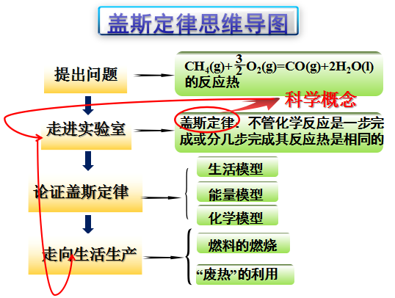  本节课的内容就到这里，下面我们一起学以致用。 | 反思，回顾本节课的内容 |  | 总结，升华，让形成科学本质的过程外显出来，让STEM理念内隐于其中，提升学生的科学素养，提高科学品质。
课堂反馈  拓展视野 |  | 1.课堂练习，学以致用。  2.查阅资料，了解反应热与化工生产的关系，了解热能的综合利用。 |  |  | 通过课堂练习与课后查阅资料，让学生更加深刻的理解盖斯定律在科学研究和工业生产中的应用。

板书设计
- 化学反应热的计算
- 盖斯定律
- 内容：
- 论证：
- 应用：

